DIVULGAÇÃO DOS RECURSOS CONTRA O RESULTADO PRELIMINAR CLASSIFICATORIO DO PROCESSO SELETIVO SIMPLIFICADO 001/2022

MAURIZA AUGUSTA DE OLIVEIRA, Prefeita do Município de Nova Brasilândia , Estado de Mato Grosso, usando das atribuições que lhe são conferidas por lei, em conjunto com a COMISSÃO ESPECIAL PARA SUPERVISIONAR E ACOMPANHAR A REALIZAÇÃO DO PROCESSO SELETIVO MUNICIPAL, nomeada pela Portaria nº 134, de 14 de março de 2022, mediante as condições estipuladas neste Edital e demais disposições legais aplicáveis, TORNA PÚBLICO, aos interessados DIVULGAÇÃO DOS RECURSOS CONTRA O RESULTADO PRELIMINAR CLASSIFICATORIO DO PROCESSO SELETIVO SIMPLIFICADO 001/2022, conforme discriminado abaixo:
Aline Araújo Martins – Assistente Social
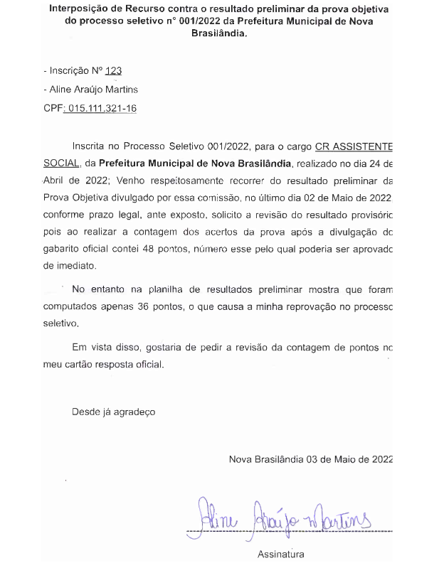
Recurso deferido.
Resposta Fundamentada:
Foi realizada revisão no cartão de respostas da candidata, e foi constatada um erro de leitura de duas questões de conhecimento especifico, será feita a correção na pontuação e divulgada no resultado final.
Conforme cópia do cartão de respostas enviada no e-mail do requerente (de acordo com o cadastro de sua inscrição).
Por essa razão, deferimos o recurso para alteração da pontuação da candidata.

Maria Aparecida Oliveira dos Santos – Agente de Limpeza Escolar

Recurso deferido.
Resposta Fundamentada:
Foi realizada revisão no cartão de respostas da candidata, e foi constatada um erro de leitura de uma questão de Língua Portuguesa, será feita a correção na pontuação e divulgada no resultado final.
Conforme cópia do cartão de respostas enviada no e-mail do requerente (de acordo com o cadastro de sua inscrição).
Por essa razão, deferimos o recurso para alteração da pontuação da candidata.

Nádia Pereira Khalaf – Técnico em Vigilância Sanitária

Recurso Deferido Parcialmente.
Resposta Fundamentada:
Foi realizada revisão no cartão de respostas da candidata, e de acordo com o subitem 7.1 do edital [...Cada questão terá apenas 01 (uma) alternativa correta. Será atribuída pontuação 0,0 (zero), às questões com mais de uma opção assinalada...], foi também constatado um erro de leitura de uma questão de Matemática, será feita a correção na pontuação e divulgada no resultado final.
Conforme cópia do cartão de respostas enviada no e-mail do requerente (de acordo com o cadastro de sua inscrição).
Por essa razão, deferimos parcialmente o recurso para alteração da pontuação da candidata.

REGISTRE-SE, PUBLIQUE-SE E CUMPRA-SE

Nova Brasilândia /MT, 03 de maio de 2022.

MAURIZA AUGUSTA DE OLIVEIRA
PREFEITA MUNICIPAL

